组件开发指导

* 第一步：数据库新建记录，修改以下红色部分后执行

INSERT INTO `phoenix_component` (`AUTH_RESOURCE_ID`, `LAN_CODE`, `COMPONENT_ALIAS`, `COMPONENT_NAME`, `COMPONENT_TYPE`, `TERMINAL`, `COMPONENT_STATUS`, `OPEN_TYPE`, `COMPONENT_PARAMS_JSON`, `PUBLISH_STATUS`, `SOURCE_MAP_CONFIG`, `ADD_TIME`, `ADDER_NO`, `ADDER_NAME`, `UPDATE_TIME`, `UPDATER_NO`, `UPDATER_NAME`) VALUES (0, NULL, 'productCateList', '产品分类列表', '1', '0', '1', 0（0：弹出层式编辑页面，1：浮动式编辑页面）,初始化数据（格式：为{"settingParamsJson":"{\"变量名1\":\"变量值1\",\"变量名2\":\"变量值2\"}","isFloat":"0","scope":"0"}，没有写NULL）, '0（0：正式发布，1：测试状态,此时只会在p版可见）', '1（若使用额外的js、css文件则配为1，否则为0）', '2015-6-1 16:51:01', '0', 'system', '2015-6-1 16:51:07', '0', 'system');

* 第二步：创建设置页面

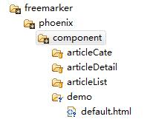TtnSmartBw\src\main\webapp\WEB-INF\freemarker\phoenix\component

* 第三步：创建设置js，文件命名”component_组件英文名称.js”， 保存参数时需要翻译的变量名前加“trans_”前缀（大文本数据不需要），例如：

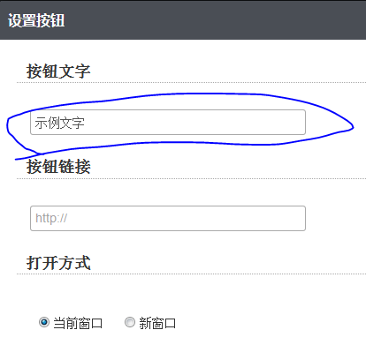按钮组件的“按钮文字”设置

在TtnSmartBw\src\main\resources\sourcemap\backend_grid_sourceMap.json文件中添加这个js的记录.

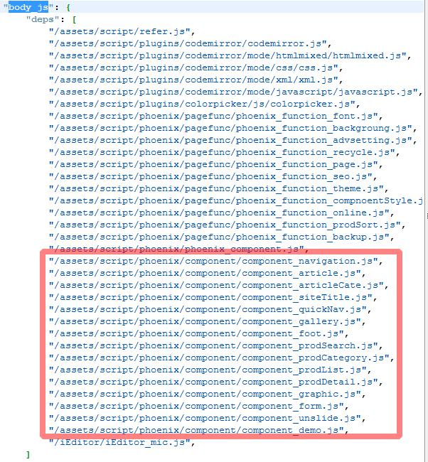

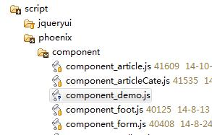TtnSmartBw\src\main\webapp\assets\script\phoenix\component

* 第四步：创建展示页面，

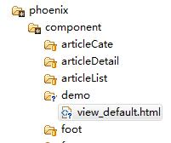TtnSmartCore\src\main\resources\freemarker\phoenix\component

* 第五步（可选）：组件所需的js、css(前后台通用)，创建“组件名称_sourceMap.json”

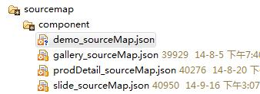TtnSmartCore\src\main\resources\sourcemap\component

所引用的资源放在TtnSmartCore\src\main\resources\static\assets\widget目录下。

* 添加仅供后台使用的插件,放在TtnSmartBw\src\main\webapp\assets\script\plugins目录下，并在**第三步**的sourcemap中配置
* 添加仅供后台使用的图片，放在TtnSmartBw\src\main\webapp\assets\images目录下,引用时直接使用“/images/fonts/图片名”
* 添加前后台通用的图片，放在TtnSmartCore\src\main\resources\static\assets\widget\images目录下，建立相应的组件文件夹，引用时“/static/assets/widget/images/图片名”
* 组件参数命名：

组件普通数据：

组件标题：componentTitle

输入框：trans_xxxx;

More：moreLink

Id对应：表名去掉phoenix_：phoenix_form form_id

组件大文本表：photo_id: [{photoId:123, linkJson:, trans_descJson}{}], {{photoId_12345:{}}}